The Virtual Choir教学设计

主题语境：人与社会之音乐
语篇类型：说明为主，叙事为辅
文本分析：本文属于“人与社会”主题语境，体裁以说明为主，叙事为辅，介绍了虚拟合唱团及其创始人Eric Whitacre。本文共四段，第一段主要介绍了组成虚拟合唱团的关键要素和影响，第二段以时间顺序介绍了创始人Eric Whitacre的经历，第三段说明创立的条件，第四段总结虚拟合唱团的作用和意义，从而呼应第一段。本文通过 connect ordinary people together, global community, positive influence, worldwide phenomenon, one voice, better place等主题语言，展现了虚拟合唱团对人们生活的积极影响，表达了作者对虚拟合唱团的赞赏之情。文本中多次用到直接引语和数据，凸显信息的真实性，另外，过渡句的使用，体现了上下文衔接自然。
课时目标：本文属于Reading and Thinking，因此本节课的教学目标以培养学生的阅读策略，提高学生的思维能力，树立正确的价值观为主，在本课学习结束时，学生能够：
1.根据文本标题和图片，预测文本的主要内容；
2.通过略读，提取语篇的关键信息或中心句，归纳各段大意；
3.通过寻读，梳理关于虚拟合唱团的影响、创始人及其创立的具体信息，分析概括其成功的原因；
4.在阅读过程中，学会分析过渡句的功能，了解引用、数据的作用；
5.基于本堂课所学，借助思维导图，有逻辑地组织信息，发表个人观点；
6.形成正确的价观值，了解虚拟合唱团的积极作用，树立普通人通过努力也能成就非凡事业的观念。
教学过程：
Activity1: Lead-in.
- T shares a song with Ss, showing music has its magic.
- Free talk: Ss like listening to music and singing songs, so ask them: What are the ways for you to experience music?
- Video time: Share a short video to make them know something about the virtual choir.
【设计意图】：利用音乐导入，感受音乐的魅力，激活学生关于音乐的认识。学生谈论体验音乐的不同形式，引出互联网带来的便利，为下文分析虚拟合唱团成立的条件做好铺垫。观看小视频使学生对虚拟合唱团形成初步感知，引出本堂课的话题。
Activity2: Make predictions.
T asks Ss to look at the title and the picture and answer: If you were the writer, what would you write about this topic(The Virtual Choir)?
【设计意图】：让学生依据标题和插图进行预测，形成阅读期待，为下文的阅读做好准备。
Activity3: Skim for the main idea of each paragraph.
Skim the text and find the main idea of each paragraph.
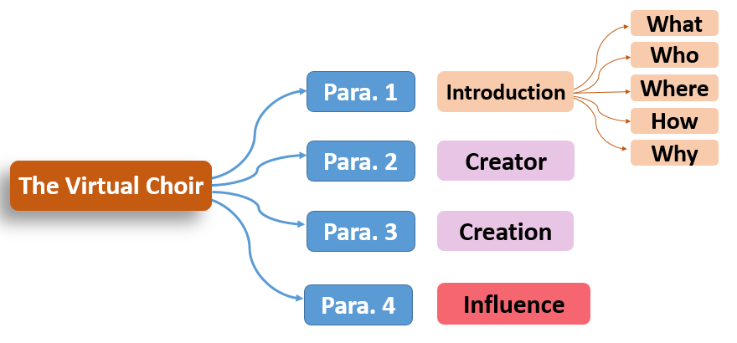
【设计意图】：学生通过略读验证自己的预测是否正确，运用略读策略定位每段的关键信息或中心句，从而培养学生对文本的整体理解能力和概括能力。
Activity4: Scan for details.
Para.1
- Scan and find out the specific information: what, who, where, how, why
- Analyze the function of the quote: “Music helps me to... forget my problem. With music, I become someone else”.
Para.2
- Scan and circle times, and find out what happened to Eric Whitacre at each time.
- Analyze the transitional sentence: This led to the creation of the virtual choir.
- Analyze Eric’s qualities that led to the creation of the virtual choir.
- How to understand Eric’s words, “It was like seeing color for the first time.”
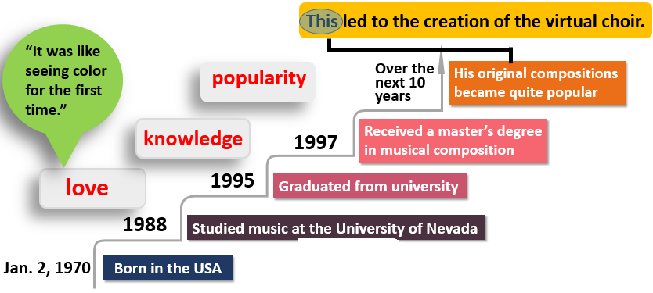
Para.3
- Scan and find out what else led to the creation of the virtual choir.
- Analyze the function of using figures.
- Introduce the UNICEF, and make Ss know the ordinary can become extraordinary.
- Sum up the elements leading to the success of the virtual choir.
【设计意图】：在寻读过程中，以问题链引导学生阅读，使学生有针对性地提取细节信息，有助于提高学生的阅读技能。通过对过渡句、引用等的分析，了解Eric如何从喜爱——专业——受欢迎，一步步成就虚拟合唱团，引导学生珍惜在学校接受教育的美好时光，既是德育渗透，也是加强阅读策略的指导。基于文本内容分析推断虚拟合唱团成立的多方面因素，培养学生的高阶思维能力。通过对UNICEF的介绍，拓宽学生的国际视野，增强学生的责任感。
Activity5: Further-thinking and discussion.
- How to understand “sing with one voice”?
- Discuss why the virtual choir can make the world a better place.
【设计意图】：通过分析“one voice”，培养学生分析文本言外之意的能力。通过分析虚拟合唱团的作用和意义，使学生了解首尾段呼应的文本结构，增强学生的语篇意识。
Activity6: Summary and retell.
- T sums up the text and asks Ss to retell the text referring to the mind map.
- Explain the meaning of the virtual choir.
- End the class with a saying from Leo Tolstoy “Wisdom comes from diligence, and greatness comes from the ordinary.”
【设计意图】：学生在学习文本后，借助思维导图进行复述，内化课堂所学。通过分析虚拟合唱团的意义，结合托尔斯泰的名言，传递给学生“普通人也能成为非凡的人”这一人生哲理，渗透德育教育。
Assignment
- Write a summary of the text referring to the mind map.
- Search the Internet to get more information about the virtual choir.
【设计意图】：结合文本内容，将口头输出落实为笔头输出，从而巩固和内化所学知识。课外搜索更多的相关信息，鼓励学生在英语学习过程中拓宽学习渠道，获取并储备更多的课外知识。

